[문제] Cistern (수조채우기)

ACM Central European Programming Contest, Warsaw 2001, Poland

다음 세기에는 지구상에 여러 지역이 심각한 물부족을 겪게될 것이다. Uqbar의 오래된 도시는 이미 최악의 상황에 대한 자구책을 마련하기 시작했다. 최근에 그들은 인근으로 물을 배분하는 수조통에 파이프 망을 연결했다. 왜냐하면 물의 근원지로부터 한번에 수조통을 채우기 위해서이다. 그러나 물이 부족한 경우 일정 높이위에 있는 수조통까지 물이 올라가지 못할 수 있다.
당신은 주어진 각 수조통의 부피와 위치를 이용해서 일정 부피의 물로 채워질 수조통의 높이를 계산하는 프로그램을 작성해야 한다. 단, 파이프상에 있는 물은 무시하기로 한다.
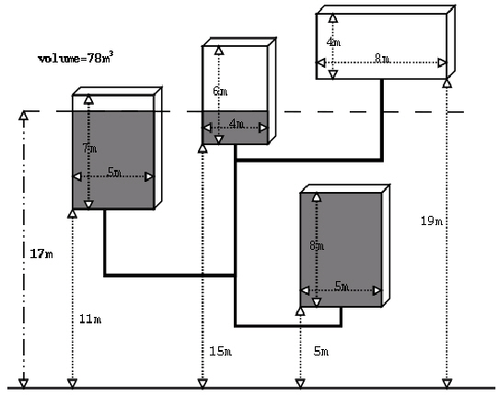

▶프로그램 이름 : cisterns

▶입력형식 (cisterns.in)
Line 1: | N(1≤N≤50000). N은 수조통의 수
Line 2~N+1: | B(0≤B≤1000000), H, W, D(1≤H,W,D≤40000). B는 수조통 바닥의 높이, H는 수조통의 높이, W는 폭, D는 깊이
Line N+2: | V(0≤V≤1000000) 파이프 망으로 공급될 물의 부피

▶입력예 1
2
0 1 1 1
2 1 1 1
1

▶입력예 2
4
11 7 5 1
15 6 2 2
5 8 5 1
19 4 8 1
132

▶입력예 3
4
11 7 5 1
15 6 2 2
5 8 5 1
19 4 8 1
78

▶출력형식 (cisterns.out)
Line 1: | 물이 도달할 높이(소수 둘째 자리까지 반올림 할 것)  단, 물의 공급량이 수조통의 총용량을 초과할 경우 ‘OVERFLOW’라고 출력한다.

▶출력예 1
1.00

▶출력예 2
OVERFLOW

▶출력예 3
17.00

